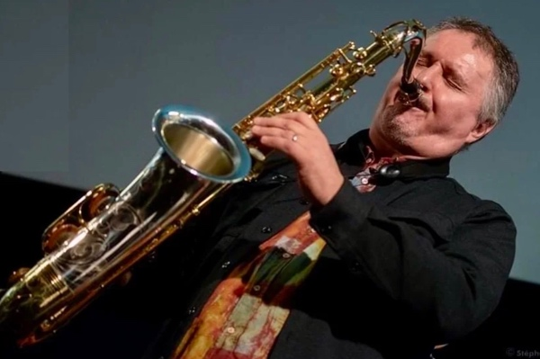
SYLVAIN BEUF
Sylvain Beuf, 1964, ist ein außergewöhnlicher Multi-instrumentalist, Saxophonist und Komponist. Während seiner dreißigjährigen Karriere spielte er mit den besten französischen Jazzmusikern.
Nach dem Studium der klassischen Musik wandte er sich am CIM schnell dem Jazz zu, um ihn zu studieren.

Es wird 1987 von den Pianisten Réné Urtreger und Martial Solal sowie von Gérard Badini enthüllt.

Sylvain Beuf professionalisierte sich 1987 in Pariser Bigbands und spielte regelmäßig mit dem Schlagzeuger George Brown, der ihn zusammen mit dem Trompeter Francois Chassagnite, dem Gitarristen Michel Perez und dem Pianisten Hervé Sellin einlud.

In 1993 produzierte er mit Bojan Zulfikarpasic, Stéphane Huchard und Christophe Wallemme sein erstes Album „Impro primo“. Im selben Jahr erhielt er den Django-Reinhardt-Preis als bester französischer Jazzmusiker sowie den Django d'or für sein erstes Album. Im Jahr 2000 erhielt er den Victoires de la Musique in der Kategorie Nachwuchs.

Seine Karriere als Musiker hat er über 30 Jahre lang mit Kreativität und Selbstvertrauen aufgebaut. Seine Meisterschaft im Komponieren hat es ihm ermöglicht, zahlreiche musikalische Einheiten ins Leben zu rufen, die vom Trio bis zum Vokaloktett reichen, und gleichzeitig mit den größten französischen und europäischen Jazzmusikern zu spielen, deren endlose Liste wir Ihnen ersparen wollen.

Als unverzichtbarer Leader hat er zwölf Album unter seinem Namen und mehr als dressig als Sideman aufgenommen.

https://www.sylvainbeuf.fr/bio

2024 - Long distance - Trebim Music
2023 - Asta - Bonsaï records
2021 - Time Feel - Bonsaï records
2019 - Passers of time - Bonsaï records
2018 - Medium Ensemble Vol III Pierre de Bethmann
2015 - Plénitude - Impro Primo records
2015 - Triple entente - Trebim Music
2015 - Serenity Alex Tassel quintet
2014 - Sisyphe Medium Ensemble Pierre de Bethmann
2012 - Electric Excentric - Such records
2010 - Joy - Such records
2008 - Tribute to Art Blakey Stephane Huchard septet
2007 - L’âme soeur Jean-Pierre Como
2005 - Another Building - Naïve
2004 - Octovoice - Naïve
2003 - Storia Michel Perez Quintet
2001 - Soul notes - Naïve
2000 - Trio - Naïve
1997 - La Danse des internotes - RDC records
1997 - West side story André Ceccarelli - BMG
1995 - From the heart André Ceccarelli - BMG
1993 - Impro Primo - RDC records

OLIVIER HUTMAN
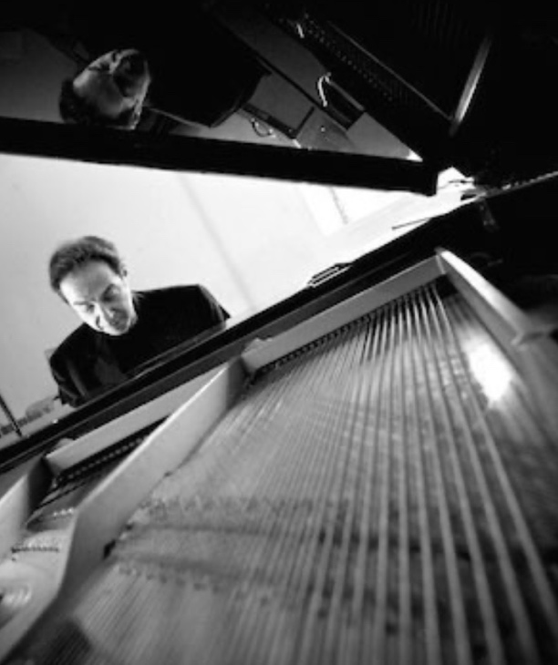
Französischer Pianist, Komponist und Arrangeur, geboren 1954.

Er ist Arzt für Ethnologie. Abschlussarbeit : „Urbane Musik in Ghana“.
1975 gründete er mit Denis Barbier und Mino Cinelu die Gruppe „Moravagine“.

1975–77: Mit den Cinelu-Brüdern war er Teil eines der ersten Jazz-Rock-Orchester, „Chute Libre“. Anschließend spielte er Keyboards im Quartett von Christian Escoudé (1980–82). 1983–84 trat er im Trio mit Marc Bertaux (b) und Tony Rabeson (d) auf.

1984 gewann er den Boris-Vian-Preis der Jazz Academy für seine erste Aufnahme als Leader. Ab 1985 war er sehr aktiv im Kino und wurde für seine Filmmusiken mehrfach ausgezeichnet. 1984–88: Er ist Teil des Quartetts von Éric Le Lann. Er ist auch mit mehreren kreolischen und afrikanischen Musikplatten verbunden.

In den Jahren 1990-91 nahm er an mehreren Tourneen mit Barney Wilens Quartett teil. Neben der Bildung eines neuen Trios mit Thomas Bramerie (b) und Jean Pierre Arnaud (d) produzierte er beim Davos Musik Festival ein Werk von Solisten des New York Philharmonic Orchestra.

Wir haben ihn neben Pepper Adams, Tony Scott, Art Farmer, Harry Edison, James Moody, Toots Thielemans, Philip Catherine, Didier Lockwood, Eddy Louiss, Éric Le Lann, Joe Lee Wilson, Mundell, Lowe, Dee Dee Bridgewater, Ted Nash, Jimmy Gourley, Junior Cook, Turk Mauro, Frank Wess, Clifford Jordan, Alain Brunet sowie Varieté-Sängern gehört ...

In den 2000er Jahren bestätigte die Fülle seiner Diskographie die Wertschätzung, die er bei seinen Musikerkollegen genoss. Als würdiger Erbe der Dreiergruppe Bill Evans – Herbie Hancock – McCoy Tyner bietet er ein klares, dynamisches und nuanciertes Spiel, das ihn als außergewöhnlichen Sideman, aber auch und vor allem als leidenschaftlichen Anführer etabliert.

Nach dem E.L.
https://olivierhutman.com/biographie/

ÉRIC LE LANN (Kurzbiografie)

Éric Le Lann begann seine Karriere als professioneller Trompeter im Alter von 20 Jahren.
Er gewann 1979 den Grand Prix de la Défense in Paris und 1983 den Django-Reinhart-Preis.
Der Große Kritikerpreis für die beste Musik für ein Theaterstück im Jahr 2001.
2015 erhielt er den Charles Cros Academy Preis für „Life on Mars“.

Er nahm weitere Platten unter seinem Namen auf, darunter zwei in New York (1988–2008).
Er hat mehrere Filmmusiken geschrieben, insbesondere für Benoit Jacquot und Gilles Bourdos sowie für das Theater für Marie Trintignant, François Cluzet und Jacques Bonnaffé.
Er hat mit Martial Solal, Archie Shepp, Mike Stern, Eddie Gomez, Mino Cinélu und Al Foster aufgenommen.

Er spielte mit Chet Baker, Herbie Hancock, Dexter Gordon und Billie Higgins, insbesondere während der Dreharbeiten zu Bertrand Taverniers Film „‘Roud Midnight“.
Er hat mit seinen verschiedenen Gruppen in rund sechzig Ländern gespielt ; Ihm wurden zwei Dokumentarfilme gewidmet: „Éric Le Lann, Porträt“ (52 Min., FR3) und „Éric Le Lann auf des Trompete“ von Valérie Stroh (52 Min., Arte-Fr2).
September 2022, Veröffentlichung der autobiografischen Geschichte: „Skorpion Aszendent Belon“ auf Amazon.
2025: Veröffentlichung der erweiterten Fassung „Frémeaux et Associés“.
​
MARTIAL SOLAL um Éric Le Lann : « Éric est le seul musicien qui figure dans mon big band depuis sa création. C'est un musicien rare avec des idées qui me surprennent toujours. Éric et moi avons une connivence et une même approche du jazz. Mon duo avec Éric fut de loin, avec celui de Jimmy Raney, le plus agréable pour moi. Nous avons réussi tous les deux une série de concerts qui me laissent un souvenir très fort. Éric possède un talent considérable, la richesse de son langage est méconnue. J'aime sa sensibilité musicale, sa capacité de réaction, les propositions qu'il me fait. Je pourrais dire d’Éric qu'il joue beau. Et même s'il est plus jeune que moi, nous partageons une certaine idée de l'essence du jazz. Avec Éric comme avec Lee Konitz, je n'ai pas besoin de faire d'efforts, je n'ai pas à aller vers eux ou à les attirer à moi. »
​
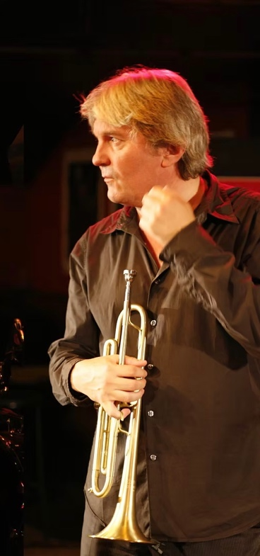
LIBÉRATION : « Le plus brillant des trompettistes français. Réconciliant Miles Davis et Chet Baker (ce qui n'était pas chose aisée) ... »
LE MONDE : « ...un trompettiste à suivre, à découvrir, à entendre toutes affaires cessantes... Éric Le Lann... un trompettiste de génie... »
TÉLÉRAMA : « ... Éric Le Lann, le plus trompettiste de nos trompettistes de jazz ... »
PARIS-MATCH : « Ne le comparez ni à Miles Davis ni à Chet Baker, il est avant tout lui-même : un des trompettistes actuels les plus originaux. Un génie de la trompette. »
LE QUOTIDIEN DE PARIS : « Éric Le Lann s'est entouré de la fine fleur du jazz fusion pour fabriquer une musique forte, musclée mais tout en finesse. »
LE MONDE DE LA MUSIQUE : « Éric Le Lann signe les solos les plus génialement écorchés... il est unique. Et sublime. »
LE NOUVEL OBSERVATEUR : « Luminosité du phrasé, capacité d'invention troublante, éclat de la sonorité, Éric Le Lann se montre à son zénith. En quelques notes étranglées, il sait installer l'émotion pure, déchirante au creux de la mélodie. Comme seuls Chet et Miles savent le faire ! C'est tout dire. »
7 À PARIS : « Une lucidité et une sincérité si rares qu'on parle parfois de cynisme, mais qui rafraîchit en ces temps d'eau tiède, une virtuosité et une sensibilité qui en ont fait longtemps le premier auquel on pense dès qu'il s'agit de trompette et d'émotions. »
https://www.ericlelann.com/bio-resume

RÉMI VIGNOLO
Rémi Vignolo, geboren 1972, ist ein französischer Jazzbassist, Kontrabassist, Schlagzeuger und Komponist.
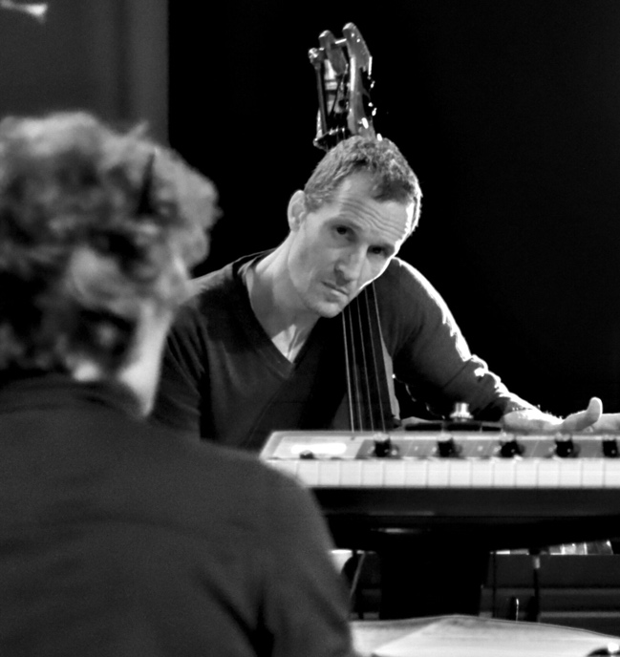
Nach seinem Musikstudium an der New School in NY trat er zwischen 1993 und 1995 mit Uri Caine, Ravi Coltrane, Mark Turner und Gerry Gibbs auf.

Nach seiner Rückkehr nach Frankreich in den 1990er Jahren schloss er sich dem Quartett von André Ceccarelli an. Gleichzeitig arbeitet er mit Éric Le Lann, Richard Galliano, Sylvain Luc, Stefano Di Battista, John McLaughlin, Louis Winsberg, Erik Truffaz, Toots Thielemans, Jacky Terrasson, Michel Legrand...

2003 schloss er sich dem Quartett von Flavio Boltro mit Éric Legnini und Franck Aghulon an. Er ist Teil des Florian Ross Trios und des Rosario Giuliani Quintetts und spielt in verschiedenen Projekten mit Aldo Romano und Pierre-Alain Goualch. Zwischen 1993 und 2010 nahm er an 41 Jazz-Aufnahmesessions teil.

Das erste Album des Rémi Vignolo Quintetts, bestehend aus Rémi Vignolo (d), Christophe Panzani (ts), Pierre Perchaud (g), Julien Herné (b) und Tony Paeleman (p), Death of an Angry Man, erschien 2015.
Wir hören ihn auch auf Alben von Stéphane Huchard, Charles Aznavour, Claude Nougaro, Biréli Lagrène, Charlie Watts, … & son many on.
https://fr.wikipedia.org/wiki/Rémi_Vignolo

Rémi discovered the electric bass at the age of 6, and it was first on this instrument and then on the double bass that he obtained his first engagements in local clubs. After studying at the “New School” of music in Manhattan, New York, he performed with Uri Caine, Ravi Coltrane, Mark Turner, and Gerry Gibbs between 1993 and 1995. Since returning to France, he has been sought after by numerous artists such as Michel Legrand, Richard Galliano, Sylvain Luc, Stefano Di Battista, John McLaughlin, Louis Winsberg, Jacky Terrasson, André Ceccarelli, Eric Truffaz, Toots Thielemans, Jessye Norman, Charles Aznavour and Claude Nougaro. In the summer of 2003, he released a second album, “Autopsy of a Relationship,” which was another opportunity to draw from French chanson some magnificent works as well as to present some of his own compositions.
https://toskyrecords.com/artists/remi-vignolo/

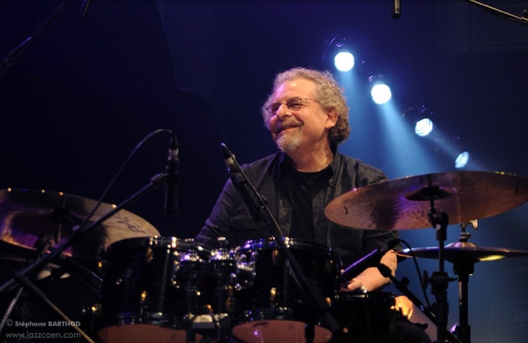
ANDRÉ CECCARELLI
André „Dédé“ Ceccarelli wurde 1946 geboren.

André Ceccarelli begann im Alter von fünfzehn Jahren in Nizza, wo er am Wochenende mit einigen Musikern spielte. Hier wird er gesichtet. Er nimmt an den Proben der französischen Rockgruppe Les Chats Sauvages teil, die einen neuen Schlagzeuger sucht. Ceccarelli wurde im Mai 1962 im Alter von 16 Jahren eingestellt.

Nach etwas weniger als zwei Jahren Aktivität, mehreren Tourneen und der Aufnahme von sechs 45rpm-EPs und einem 33rpm-Album mit der Gruppe verließ er die Gruppe, um die Position des Schlagzeugers im Monaco Casino-Orchester zu übernehmen. Nachdem er mit vielen Varieté-Künstlern im Studio und auf Tournee gespielt hatte, insbesondere mit Claude François, wandte er sich schließlich dem Jazz zu und spielte mit den größten Jazzmusikern seiner Zeit, während er gleichzeitig ein sehr aktiver Studiomusiker wurde.

Ab Ende der 1960er Jahre nahm er insbesondere das Album Synthesis auf. Er nahm auch an der kurzlebigen Gruppe Troc (1972) mit Jannick Top und Alex Ligertwood teil und signierte zwei Alben im Fusion-Stil mit ehemaligen Mitgliedern von Troc. 1974 spielte er im Orchester von Jean-Claude Naude und wirkte am Album A New Kind of Band mit.

1979 begann er seine Karriere in den Vereinigten Staaten an der Seite von Bunny Brunel und Chick Corea. Er ist Teil der Gruppe BNTF (Bad News Travel Fast) mit den Brüdern Michael und Randy Brecker ; Die Gruppe nahm zwei Alben auf, Look Out und Ordinary Man.
1987 lernte er Dee Dee Bridgewater kennen, mit der er weiterhin treu zusammenarbeitete. Mit Sylvain Luc und Jean-Marc Jafet gründete er im Jahr 2000 das Trio Sud.

Seit den 1990er Jahren nimmt er als Leader auf.

Im November 2011 gründete er die Gruppe Troc mit Jannick Top, Alex Ligertwood, Éric Legnini und Claude Engel.

Im Jahr 2013, anlässlich seiner 50. Karriere, veröffentlichte er sein letztes Album als Leader Ultimo und erklärte, dass dieses Album „[seine] Karriere als Leader voller Liebe, magischer Begegnungen, Musik, so viel Musik und wunderbarer Freunde …“ abschließt. Es handelt sich um eine CD mit Liedern, begleitet von einem klassischen Orchester, dirigiert und arrangiert von Pierre Bertrand. Wir finden dort unter anderem Pierre-Alain Goualch, Diego Imbert, seinen Sohn Régis Ceccarelli am Gesang, Richard Bona und David Linx.

André Ceccarelli ist außerdem offizieller Sponsor des 1998 in Saint-Rémy-lès-Chevreuse ins Leben gerufenen Festivals „Jazz à tout temps“, an dem er jedes Jahr bei der Premiere mit einem Trio teilnimmt. Er ist außerdem Sponsor des Nice Jazz Festivals 2013.

2016 nahm er in Zusammenarbeit mit Franck Agulhon am Online-Bildungsprojekt Imusic-school teil.

Seine Diskographie (Sideman und Frontmann) ist einfach phänomenal. Wir verweisen Sie auf :

https://fr.wikipedia.org/wiki/André_Ceccarelli

